Ejercicios creados de c # modo consola

1.Ingrese 3 números y realice una operación de suma resta multiplicación y división.

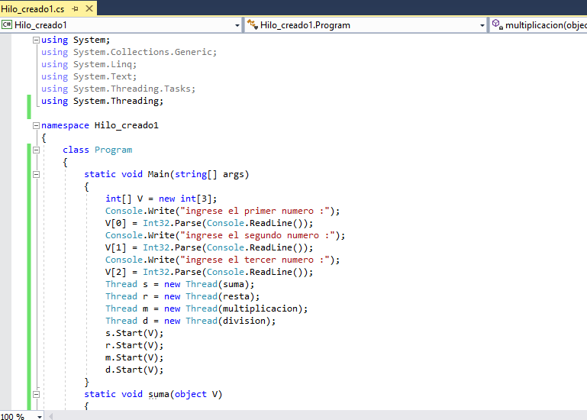

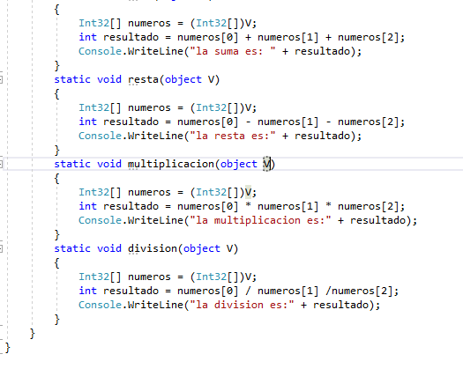

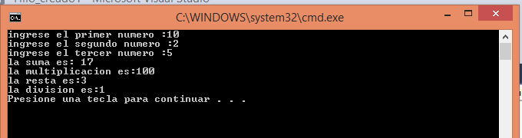

2. Realiza un programa sumando los números del 1 al 20.

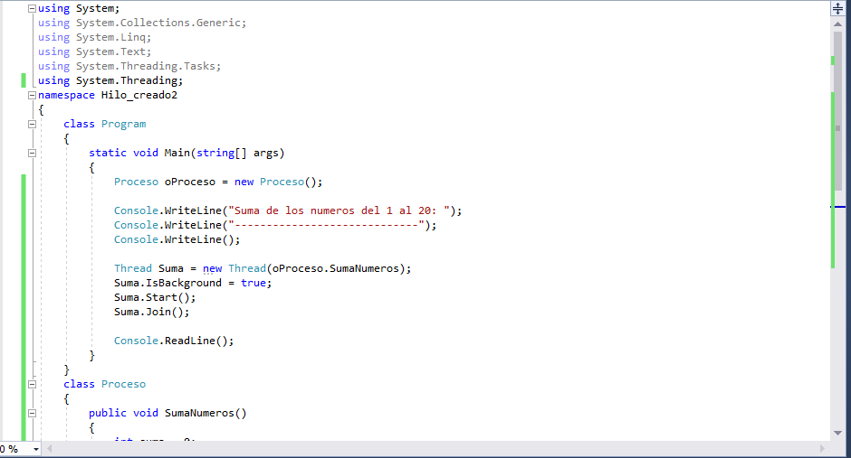

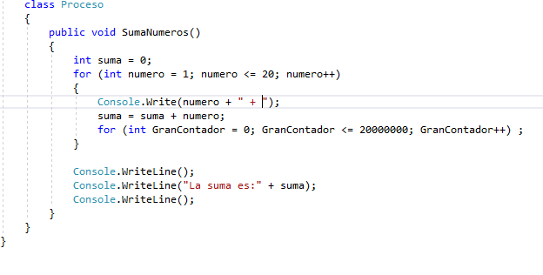

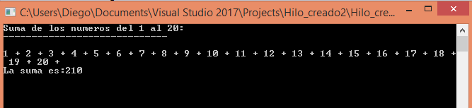

3. Desarrolle un programa que muestre los números pares entre 1 y 100, también que muestre los números impares entre 1 y 100.

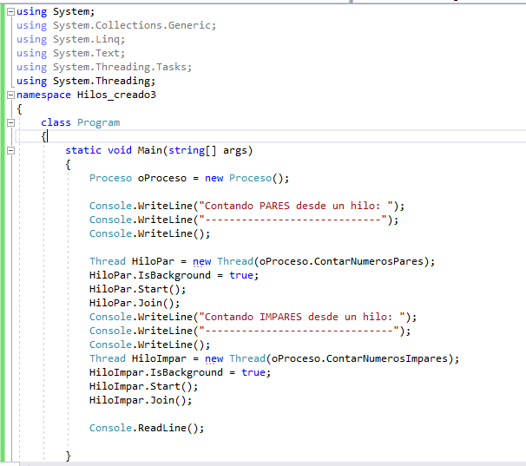

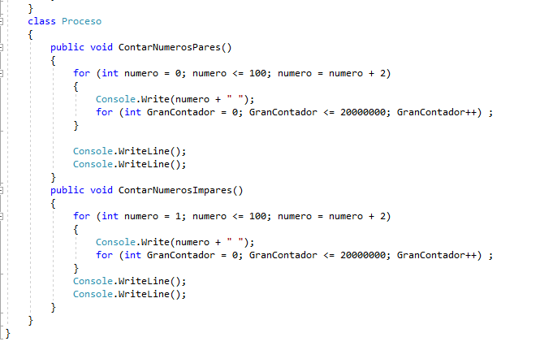

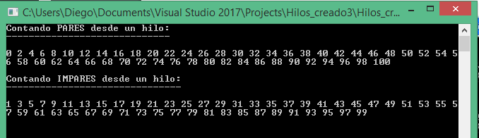

4. Mostrar los números del 1 al 100

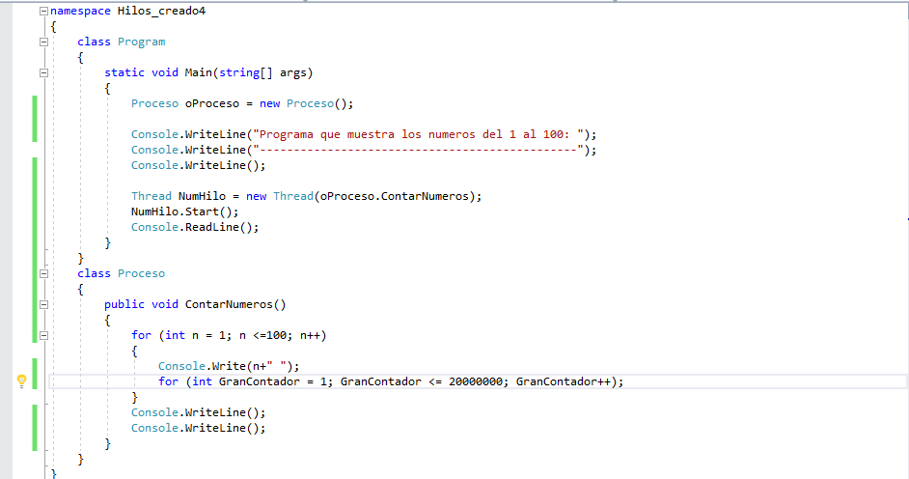

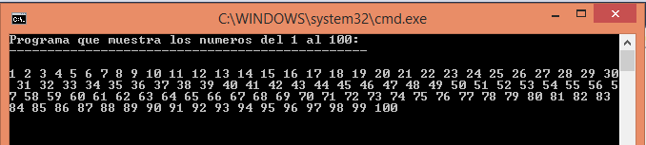

5. Programa que muestra los números impares del 1 al 50

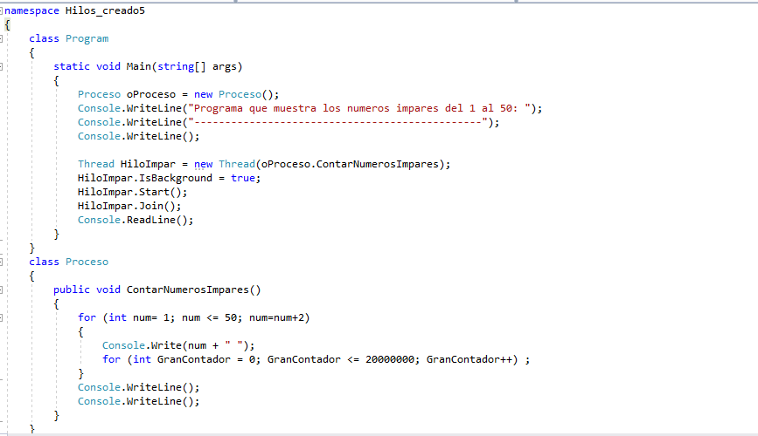

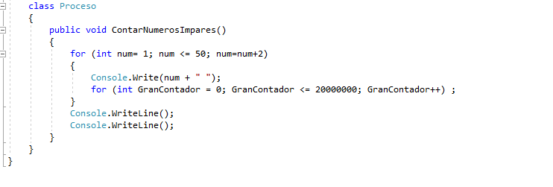

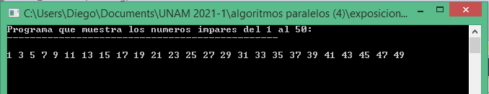

Ejercicios creados de c# modo winform

6.Realice un programa que acceda a un control de interfaz desde otro hilo.

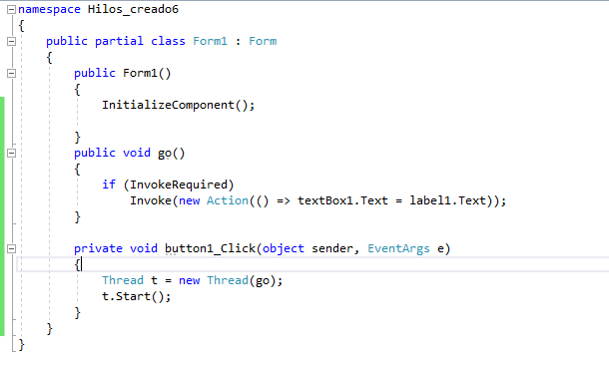

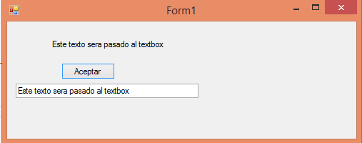

7. Realizar un programa modo winform, al presionar el botón muestre 3 barras de progreso que comienzan a cargar.

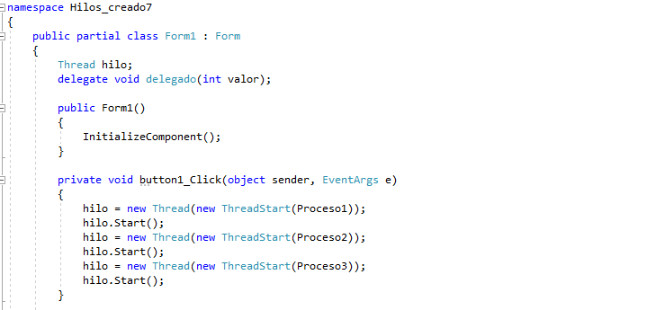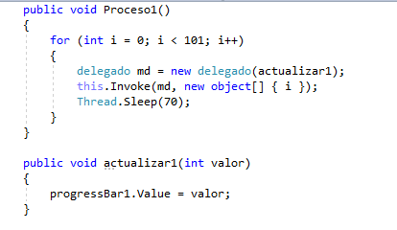

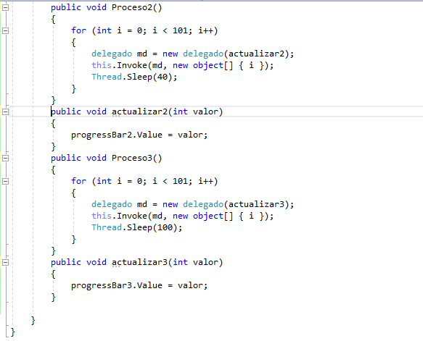

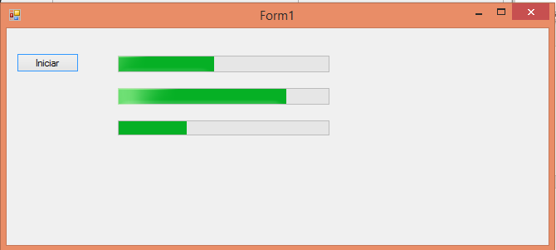

8. Realizar un programa modo winform, al presionar el botón muestre una carrera de autos y ver quién es el ganador

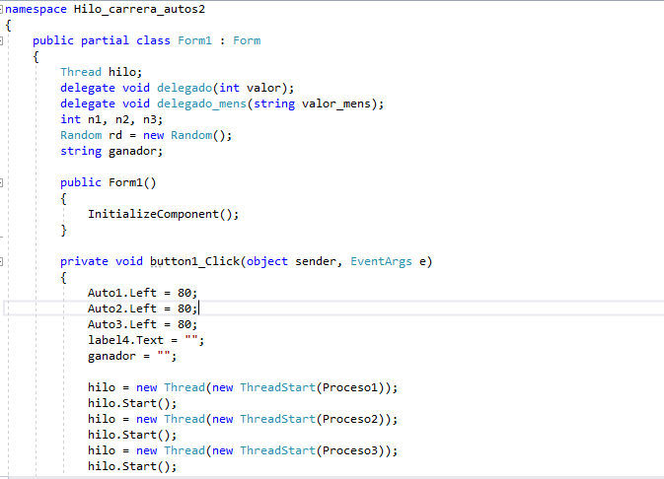

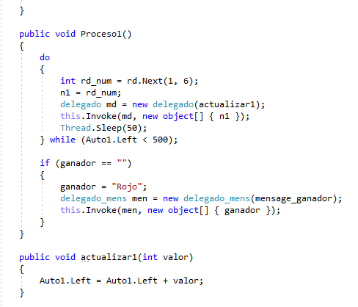

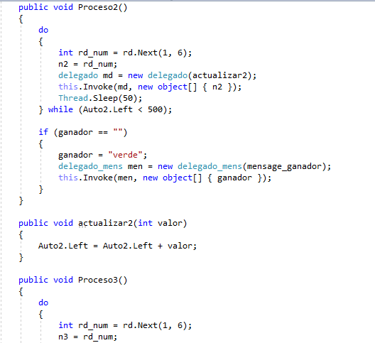

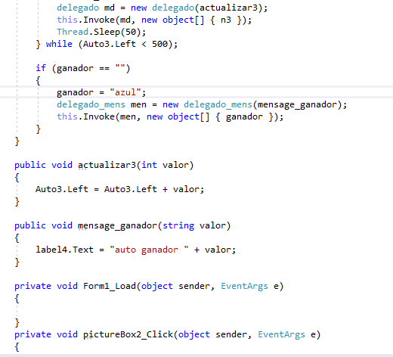

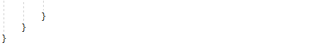

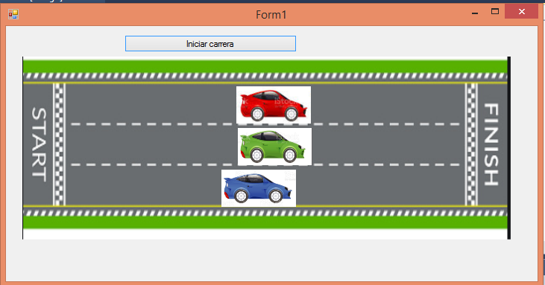

9. Realizar un programa modo winform, presionando el botón muestre 4 imágenes y avancen continuamente en modo hilos.

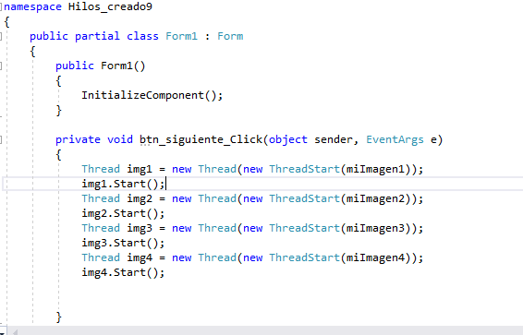

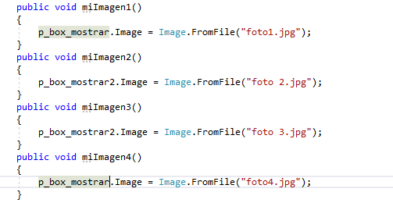

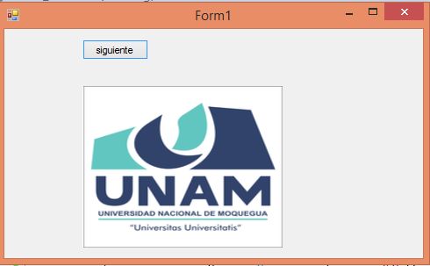

10.Realizar un programa modo winform, al presionar el botón muestre 1 barras de progreso que comienzan a cargar.

